Evaluation d’école

***Informations apportées par Mme Grange lors de notre réunion en juin 2024*** :

* *But de l’évaluation d’école* : améliorer le climat scolaire, les relations avec les différents partenaires (à l’origine, c’était plutôt déployé pour construire le projet d’école)
* *Il s’agit d’une démarche participative* : en effet il y aura 5 phases différentes

1. Phase d’autoévaluation : il s’agira de produire un document (un rapport d’auto-diagnostique), qui peut être fait dès maintenant.
2. Ce dossier sera ensuite rendu à une équipe d’évaluateurs (1 IEN, 2CPC, 1 directeur déchargé) en P2 ou P3
3. Ces derniers viendront par la suite nous rencontrer à l’école (nous, élèves, AESH, parents d’élèves…)
4. Il nous sera ensuite rendu un pré-rapport, qu’on pourra faire évoluer au regard de l’équipe.
5. Le dossier finalisé sera ensuite déposé sur l’espace transmission de Arena en mai, et à partir de celui-ci, seront construites les 9h de N+1. Ce dossier devra être présenté au dernier Conseil d’école de cette année.

***Informations trouvées sur Arena*** :

* A ce jour, aucune équipe d’évaluateurs n’a encore pris contact avec nous.
* Dates 24-25 :

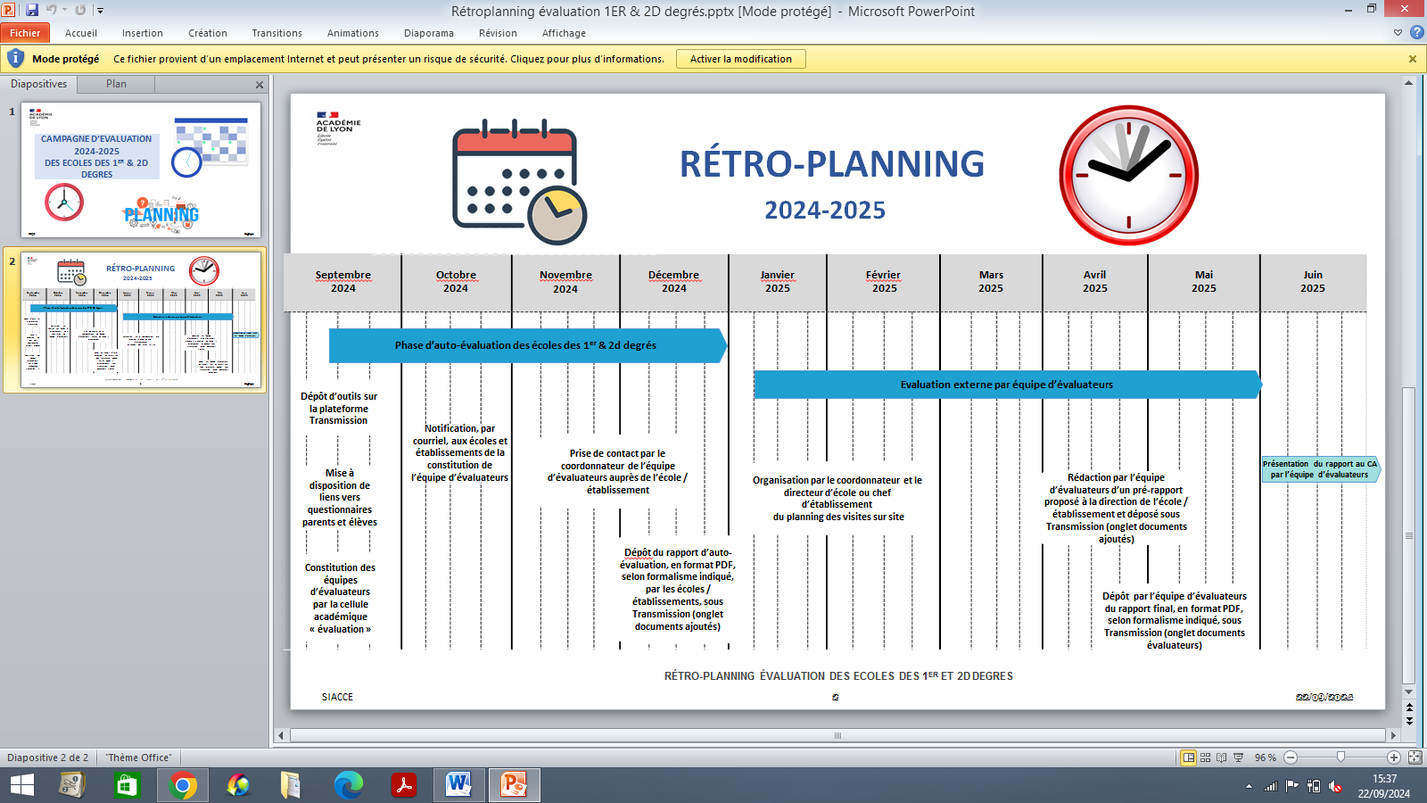

1. Un aperçu global

* Dans ce rapport, dans un premier temps, faire une analyse du contexte externe et interne de l’école pour caractériser son environnement social, économique, technologique et territorial
* Dans un second temps, pour permettre l’analyse de l’école dans sa globalité, il faut couvrir 4 grands domaines :
* Les apprentissages et le suivi des élèves, de l’enseignement : Florence
* Le bien-être de l’élève, le climat scolaire : Mary
* Les acteurs et le fonctionnement de l’école : Amandine
* L’école dans son environnement institutionnel et partenarial : Guilaine
* Si la collectivité accepte que le périscolaire soit dans le champ de cette évaluation, le directeur de l’accueil périscolaire pilote avec le directeur d’école ces aspects de l’auto-évaluation. En effet, les acteurs de la commune sont invités à contribuer à cette réflexion pour enrichir les échanges, notamment sur les sujets liés au périscolaire et à l’environnement des élèves (Mme Grange a déjà envoyé un mail à la Mairie pour les informer que nous allions prendre contact avec eux…)
* 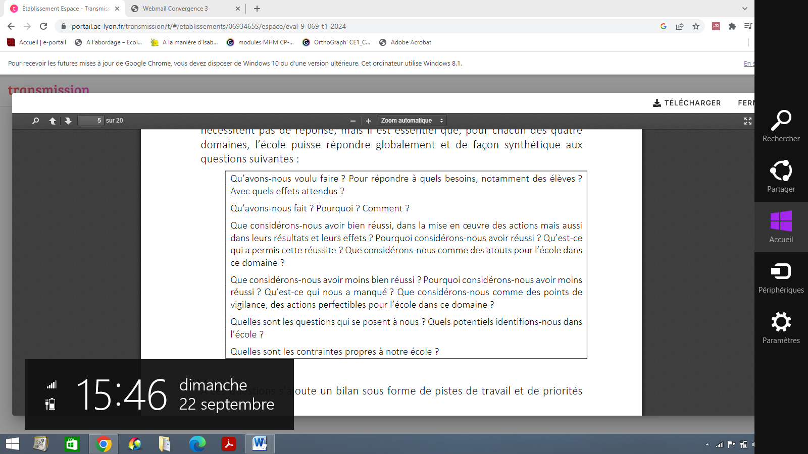Voici les questions à nous poser pour le rapport, dans chacun des 4 grands domaines cités précédemment :

* 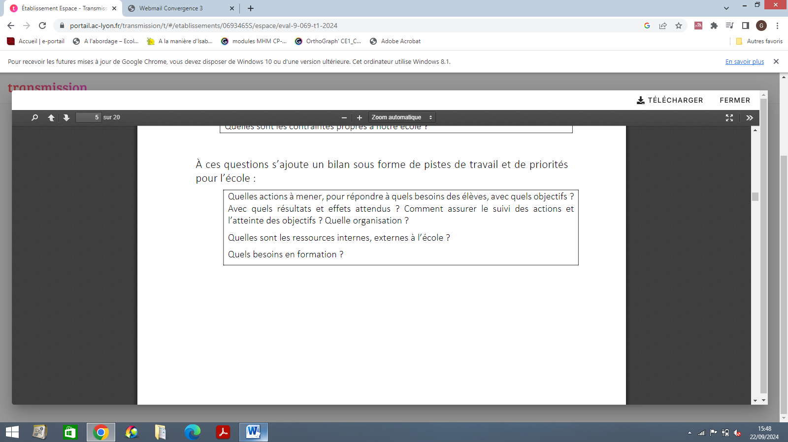A ces questions s’ajoutera ensuite un bilan sous forme de pistes de travail et de priorités :
* Il est possible de faire passer un questionnaire aux élèves, et un aux familles. Le lien du questionnaire familles sera fonctionnel jusqu’au 19 octobre. J’ai obtenu le lien pour le questionnaire des familles, les résultats (statistiques et verbatim) nous reviennent ensuite sous forme anonyme dans un tableur sous Arena. La synthèse des questionnaires élèves est à réaliser nous-même si j’ai bien compris. Un ex de question pour les parents :

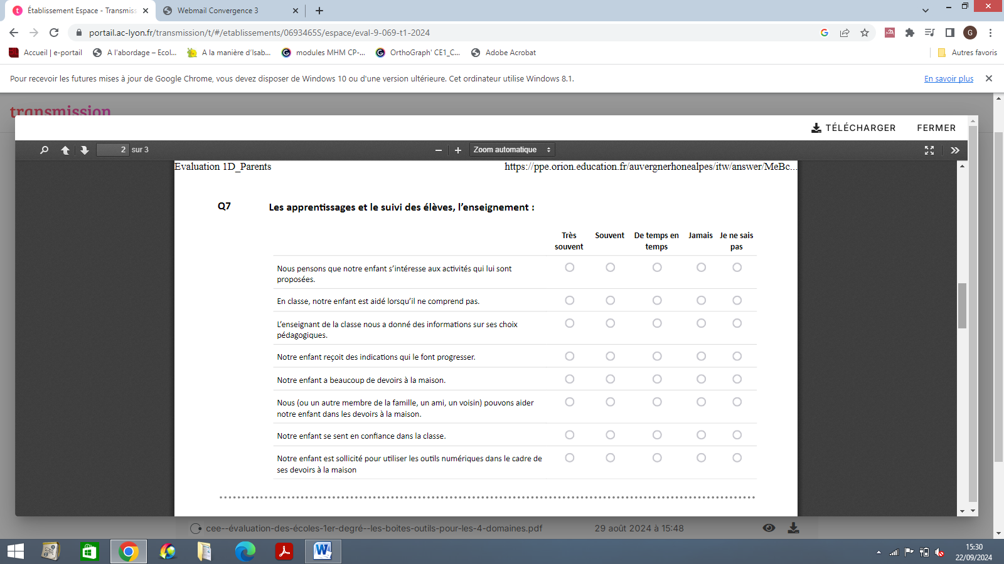

*Voir questionnaire en entier dans Cpte-rendu CM 24-25*

1. Pistes pour le dossier
2. Contexte de l’école, externe (histoire, contexte social et économique, culturel…) puis interne (conséquences pour l’école de décisions prises par ses autorités de rattachement, sur lesquelles elle n’a pas de prise directe : caractéristiques des élèves, personnel de l’école, bâtiments…), et le contexte de crise (l’école est-elle particulièrement exposée aux crises sanitaires, climatiques, sociales ?...Comment a-t-elle réagi ?) Statistiques : voir les services académiques
3. Etudes des 4 grands domaines

* *Domaine 1 : Les apprentissages et le suivi des élèves, de l’enseignement*
* Acquis scolaires, résultats et équité (résultats obtenus et comment l’ensemble des acteurs tient compte des résultats et agit en fonction ?)
* Organisation scolaire et pédagogique (quels choix globaux effectués et qui apparaissent dans le projet d’école, suite à l’analyse des résultats précédents ? – Mode de constitution des classes, priorités pédagogiques, implication des parents…)
* Personnalisation du suivi des élèves (déroulement et accompagnement des parcours, aides proposées, inclusion scolaire…)
* Pratiques dans un contexte dégradé ou de crise (lien avec la crise Covid : capacité ou non à maintenir le lien avec les familles…)
* Bilan du domaine : connaissance, analyse et appréciation par la communauté éducative des acquis et du suivi des élèves + identification de leurs besoins / organisation et actions pédagogiques entreprises + bilan /plan d’action envisagé avec effet et impact attendus / Besoins de formation identifiés
* *Domaine 2 : Le bien-être de l’élève, le climat scolaire*
* Climat scolaire et bien-être à l’école (conditions d’apprentissage proposées, quelle attention portée à la santé physique et psychique des élèves, comment lutte-t-on contre les formes de violence ?...)
* Continuité, complémentarité et apprentissage des règles de vie (comment formalise-t-on les règles de vie, les fait-on respecter ?...)
* Temps et espaces scolaires (choix opérés en matière d’organisation du temps scolaire et périscolaire, articulation entre les 2, continuité éducative…)
* Inclusion scolaire et équité (modalité d’accueil pour tous au sein de l’école, aménagements pour les élèves à besoins particuliers, coopération entre élèves…)
* Gestion de crise (risques spécifiques à l’école, quels moyens pour anticiper et/ou soutenir ?...)
* Bilan du domaine : caractérisation objective et subjective du climat scolaire /appréhension de la problématique du climat scolaire et mise en place d’une scolarisation de qualité pour tous / conception et mise en œuvre d’actions le cas échéant / adhésion de l’ensemble de la communauté scolaire à la lutte contre le harcèlement / identification des besoins de formation adultes et enfants
* *Domaine 3 : Les acteurs et le fonctionnement de l’école*
* Axes de développement et projet d’école (modalités d’élaboration, de construction, de mise en œuvre…)
* Fonctionnement général de l’école (quels conseils rythment la vie de l’école, son fonctionnement, rôle…)
* Gestion des ressources humaines et développement professionnel des personnels (implication de tous dans les projets, accueil des enseignants nouvellement nommés, communication interne, formation…)
* Pratiques dans un contexte dégradé ou de crise (fonctionnement de l’école en cas de crise)
* Bilan du domaine : tableau de bord de l’école sur les différents axes du domaine avec indicateurs de suivi / identification, conception et mise en œuvre d’actions types projets, protocoles et accompagnements / degré d’implication et de mobilisation de l’ensemble des acteurs et leur bien-être au travail / modalités de formation et d’informations auprès des acteurs et partenaires / capacité collective à gérer les crises et à redonner du sens en situation de crise
* *Domaine 4 : L’école dans son environnement institutionnel et partenarial*
* Relations avec les autorités de rattachement et leurs services, ainsi qu’avec les services déconcentrés de l’Etat (lien avec la circo, la DSDEN…)
* Collaboration avec les autres écoles (école, collège, maternelle…)
* Alliance éducative avec les parents et coéducation ( intégrer les relations avec les familles dans la vie de l’école, favoriser les liens, nouer une relation de confiance… Comment l’école enrichit ces relations et répond aux demandes des parents)
* Collaboration avec les partenaires culturels, scientifiques, sportifs, internationaux et du développement durable (priorités dégagées par l’école et impact de ces partenariats sur les élèves)
* Bilan du domaine : cartographie, formalisation et suivi des relations avec les autorités institutionnelles, les autres acteurs du système éducatif et les partenaires / Nature des actions de partenariat + impact / état du dialogue et des interactions avec les parents / implication de l’ensemble de la communauté / mesure de l’impact sur les élèves, l’école et les personnels
* Les différentes parties du rapport :

1. Présentation du contexte de l’école
2. Calendrier, organisation éventuelle du comité de pilotage, groupes de travail, modalité de participation des instances, des parents, méthode retenue pour l’auto-évaluation…
3. Synthèse des analyses par grands domaines (points forts, de vigilance et actions à développer)
4. Synthèse générale d’appréciation sur l’école dans son ensemble
5. Axes de développement proposés, plan d’actions associé et besoins de formation identifiés (synthèse de la partie précédente sous forme de tableau)

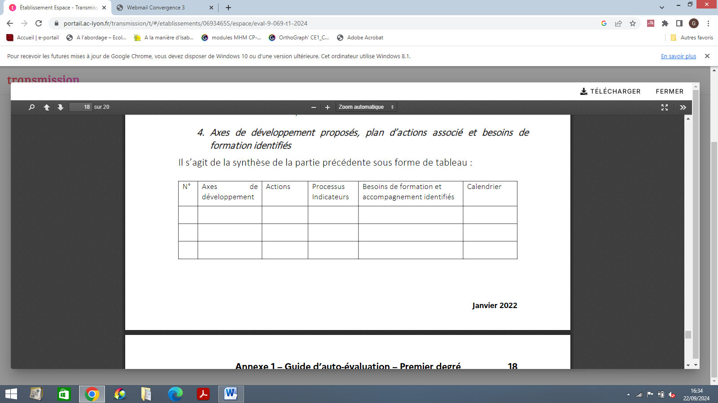

De cette synthèse découle directement l’écriture d’une préfiguration du nouveau projet d’école

1. Appréciation générale sur le processus d’auto-évaluation

*A définir aujourd’hui* :

* ***Choix d’utilisation ou non des différents questionnaires*** :

1. *Envoi du questionnaire aux parents élus encore en liste + 3 parents tirés au sort dans chaque classe –* Utilisation du questionnaire type et du lien reçu. Faire un mail global à toutes les familles de l’école lundi 30/09 « Dans le cadre de la réflexion pour notre prochain projet d’école »… dans lequel on informe de la démarche, du tirage au sort, mais aussi du questionnaire élève. Les enfants tirés au sort dans chaque classe sont : Guilhem, Louis, Léonie – Jalys, Lise, Maël - Aïssa, Noémie, Capucine M - Gabriel, Garance, Mohamed S - Diego G, Lola M, Diego P - Yanis A, Maxence, Ayoub - Kais O, Ewenn, Inès.
2. *Questionnaire élèves* (à faire par Guilaine): individuellement dans chaque classe, sur le quart d’heure lecture, en tutorat avec des grands pour les petits, qui viennent vérifier où répond l’enfant (mais avec lecture des consignes par l’adulte). Il faut que les grands l’aient fait avant dans leur classe. On imagine donc une réponse au QCM pour les cycles 3 en semaine 5 et en C2 en semaine 6. Ensuite, faire un google forms pour rentrer les résultats et obtenir des statistiques (Mathilde). Laura et Alexandra se proposent de rentrer les résultats sur google forms.

3) *Questionnaire AESH* : trouver un questionnaire tout prêt ? Google form pour restitution en équipe

4) *Questionnaire enseignantes* : trouver un questionnaire ?

* **Mairie** : prévenir Stéphane de la démarche et des questionnaires dans le but d’améliorer le climat scolaire et le bien-être des enfants mais aussi des adultes
* ***Groupes de travail*** :

Une enseignante s’occupe d’un domaine (voir ci-dessus), chacune commencera sa rédaction pendant les vacances pour pouvoir ensuite faire une mise en commun et rajouter ce qu’il manque (échanges sur les temps de midi)

* ***Quel type de support va-t-on rendre?***

Pour que chaque groupe/personne puisse construire sa partie et son raisonnement sur le même modèle (voir ex type rapport) : utilisation de la première trame dans les explications et dans la construction (ou Amandine propose aussi sous forme de tableau plus clair, à définir)

* Le dépôt sur Arena du dossier doit être en PDF et respecter une nomenclature particulière (cf doc explicatif)
* récupérer les stat des éval nationales (codes directeur)
* utilisation d’un padlet pour déposer tous les documents en ligne (Laura?)

Divers

* **RASED : envoi des demandes avant fin de semaine**
* **GAIA : ouverture du serveur depuis hier et jusqu’au 8/10**
* **Récréation – vigilance vers les toilettes + trou sous le portillon (mail Mairie, rappel en classe)**
* **Périsco : voir Stéphane pour son ressenti, et le lien avec l’équipe (sans nous demander de sanction), quelle organisation pour éviter les conflits (changer les services, mixer les classes ?...)**
* **PPMS – 2 exercices à programmer**
* Un avant Toussaint, l’autre avant Noël
* La balise sonnera pour 14h et la fin de l’exercice arrivera sur nos téléphones par SMS à 15h. Nous ne resterons pas tout ce temps dans les ateliers bien entendu. Je vous enverrai un message de fin d’ex sur le groupe.
* A la sonnerie, mettre la balise en silencieux.
* Fermer rideaux et portes à clé, tout en installant les élèves dans les ateliers entre chaque classe, assis, en silence.
* Penser aussi à baisser les rideaux dans les ateliers et à vous fermer à clé dedans.
* L’idée c’est d’être invisible.
* Je passerai vérifier si tout est bien fermé (1 ou 2 fois) et je vous signalerai ensuite la fin de l’exercice.
* Classe 7 : BCD
* Voir avec Loïc pour message parents
* **Incendie – lundi 7 octobre 9h45**
* La sonnerie retentit (différente de la balise My Keeper)
* Tout le monde sort avec ses élèves par la sortie indiquée sur le plan envoyé par la Mairie pour se rendre dans la cour vers son numéro de rang avec cahier d’appel + PAI
* Penser à fermer portes et fenêtres en sortant et à éteindre les lumières.
* Je vérifie s’il n’y a personne, je vous rejoins dans la cour et je dois annoncer le nombre de personnes totales (élèves, adultes, périso, cantine…). Il faudrait une 2ème personne pour m’aider : Laura
* **Stage de réussite automne 2024** :
* Noms des élèves ciblés : plutôt cycle 3 Wassim, Sahim, Noémie, Nizar, Lucia, Ritej...
* Papiers à distribuer pour un retour rapide

→ Donner les besoins à Lucie ? en attente de confirmation

* **USEP** :
* A ce jour, aucune réponse ni de nos demandes d’inscriptions aux différentes rencontres
* Date de la course ?
* CP : 1000m soit 8 tours ½ en moins de 8min
* CE1 : 1200m soit 10 tours en moins de 9 min
* Ce2 : 1400m soit 11 tours et demi en moins de 7’40 ou 8’25 ou 9’20
* CM1 : 1600m soit 13 tours et demi en moins de 8’20 ou 9’10 ou 10’05
* **Abonnements divers : où en êtes-vous ?**
* **Commandes**
* Budget Develay restant pour chaque enseignante
* Commandes Arts visuels ?
  + - * **Mairie**: prévenir Stéphane de la démarche et des questionnaires dans le but d’améliorer le climat scolaire et le bien-être des enfants mais aussi des adultes
      * **Elections du 18 au 22/11** : nous le 18 matin, dans l’algeco – envoi des fiches avant le 8/11 – transfert du mail aux collègues de cycle 3
      * envoi mail à Mme Rivera pour le détail de la cérémonie du 11/11